#Random 클래스  


#Arrays.toString(배열의 이름) : 배열 편하게 출력하기

#String.format : 서식을 통해 내가 원하는 문자열을 만드는 것  
ex. String.*format*("서식 %d", 10);

**\*컬렉션들을 배열로 변환하기**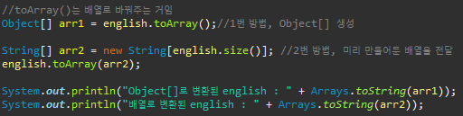

*contains(): 컬렉션에 해당 요소가 포함되어 있는지 여부를 반환

*containAll(Collection) : 전달한 컬렉션이 모두 포함되어 있는지를 검사

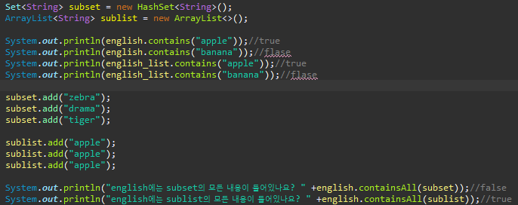

*addAll(Collection) : 전달한 컬렉션의 내용을 모두 추가(추가 성공 여부를 반환🡪리턴 타입 boolean)**🡪단 제네릭 타입이 같아야함**  
-추가 성공 여부를 반환  
-이미 모두 포함된 경우에는 false를 반환

*removeAll(Collection) : 전달한 컬렉션과 같은 내용을 모두 제거  
-지워진게 있으면 true 없으면 false를 반환

*retainAll(Colleciont) : 전달한 컬렉션과 일치한 내용만 남긴다.  
-변한 것이 있으면 true, 없으면 false를 반환  
**\*isEmpty() : 해당 컬렉션이 비어있으면 true, 아니라면 false를 반환**

#문자열을 숫자로 변환  
Integer.*parseInt,* ("1234", 10(진법);  
Character.*toString*(str.charAt(i) 🡪문자열을 문자(String)으로 변환해줌

# compare 메서드를 통해 Grape 클래스의 크기를 결정 하고 Collections.sort(grapes(리스트 이름), Comparator 객체)를 해주면 정렬을 해줌

*Comparator : 비교할때 사용하는 비교 도구 클래스로 만드는 인터페이스

*Comparable : 이 객체가 비교 가능한 클래스임을 표시하는 인터페이스  
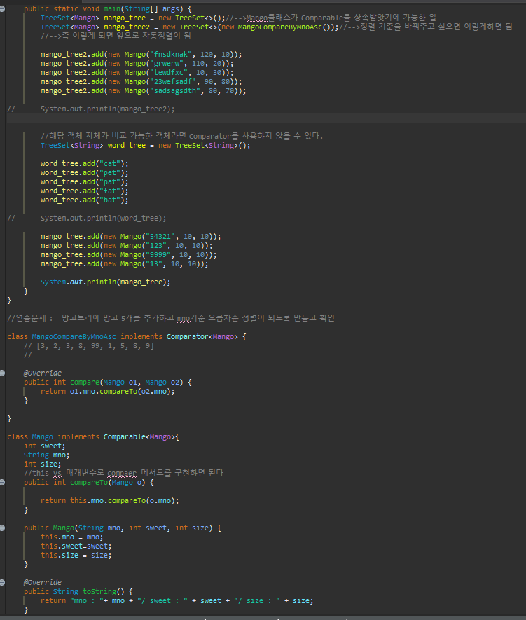  
#반복문으로 Map을 활용하기

* keySet() : key들로만 이루어진 Set을 반환한다
* values() : value들로만 이루어진 Set을 반환한다.
* **entrySet() : Entry<key, value>로 이루어진 Set을 반환한다  
  (entry란 하나의 key와 value의 쌍이라고 생각하면 됨)**
* containsKey(key) : 맵에 해당 키가 포함되어 있는지 검사한다(boolean 타입)
* containsValue(value) : 맵에 해당 값이 포함되어 있는지 검사한다(boolean 타입)

# **A instanceof B : A가 B의 인스턴스인지를 판별한다. 업캐스팅된 상태에서도 판별된다.**

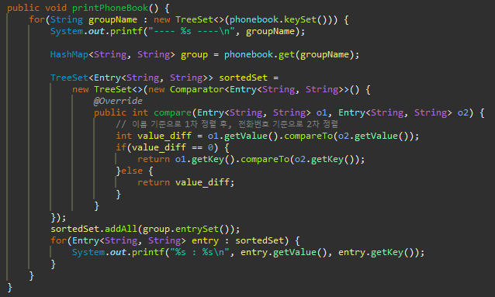

**#String**

* split(delimiter) : 문자열을 원하는 기준으로 자른 후 문자열 배열로 변환  
  
* join(delim, 이어붙이고싶은 것(배열, 컬렉션이 들어갈 수 있음)) : 뒤에 나오는 문자열들을 모두 delim으로 이어붙인다.  
  
* Substring(start(int), end(int)) : start부터 end미만까지 문자열을 잘라서 반환
* Replace(“바꿔야할 문자열”, “바꾸고싶은 문자열”) : 문자열을 치환한다.(**정규표현식도 가능**)  
  
* Format(format, value) : 서식을 이용해 원하는 문자열을 생성  
  
* Contains(seq) : 문자열에 해당 문자열이 포함되어 있는지 검사한다  
  
* Stateswith(seq) : 문자열이 해당 문자열로 시작하는지 검사한다(경로 검사에 유용)
* endsWith(seq) : 문자열이 해당 문자열로 끝나는지 검사한다(확장자 검사에 유용)
* 
* getBytes(): 문자열을 byte[]로 변환한다 (데이터 전송 준비)  
  이때 byte[]로 나뉠 때와 같은 인코딩 타입을 사용해야 한다.  
  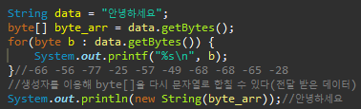
* trim() : 문자열 바깥쪽의 공백을 제거해 준다.  
  
* toUpperCase() : 문자열을 모두 대문자로 변환한 새로운 인스턴스 반환
* toLowerCase() : 문자열을모두 소문자로 변환한 새로운 인스턴스 반환
* equalsIgnoreCase() : 대소문자 상관없는 equals()
* getChars(start, end, 담을곳, 담을곳 시작지점) : char[]에 문자열의 원하는 부분을 담을 수 있다

**#split() : 컴파일된 패턴 인스턴스로 문자열 split()을 진행한다.**🡪**/을 기준으로 잘라줌#matcher() : Matcher 인스턴스를 생성하여 반환한다**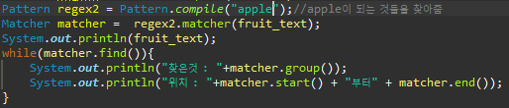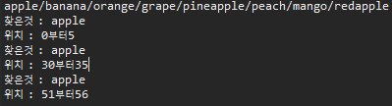  
🡪즉 기준을 찾아줌

#Time  
*LocalDate: 날짜만 저장하기 위한 클래스

LocalTime : 시간만 저정하기 위한 클래스

LocalDateTime : 날짜와 시간을 모두 저장하기 위한 클래스

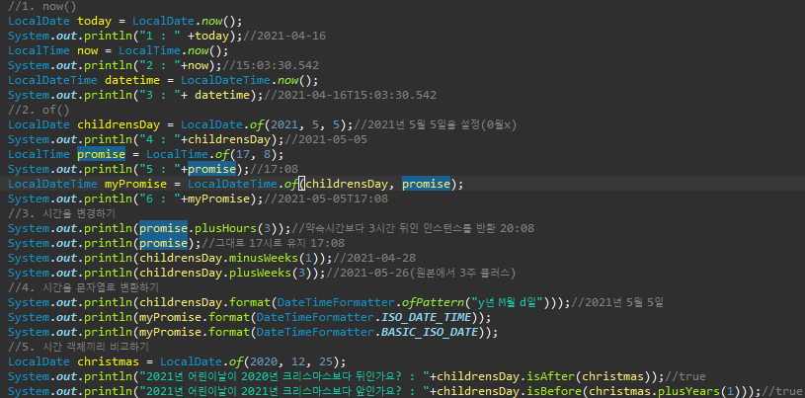

*BufferedReader로 파일을 읽어오는 방법 (*얘가 배열로 받는 것 보단 더 좋음), 1줄씩 읽기  
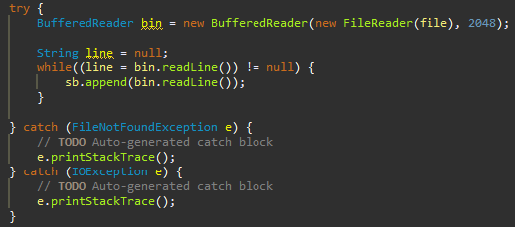

*BufferedWriter 로 파일을 쓰는 방법  


21.05.18

**-Character.isAlphabetic(char) : char이 알파벳인지 검사해주는 메서드(bollen 리턴)**

**-Character.getType(char) : char이 어떤 타입인지 (int 리턴-대문자 : 1, 소문자 : 2)   
(**Character.***UPPERCASE_LETTER*: 1,** Character.***LOWERCASE_LETTER*: 2)**

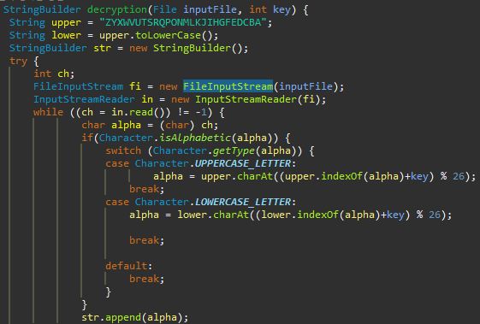  
🡪위 내용을 활용한 거임

21.05.31

**# JDBC**

* Java Database Connectivity
* DB에 쿼리문을 전달하여 실행하고 결과를 받아오는 Java API
* 어떤 DB와도 호환할 수 있도록 설계되어 있다
* Java 부분의 소스는 어떤 DB를 사용하더라도 항상 일정하다
* DB를 제작한 쪽에서 jdbc에서 요구하는 형식을 맞추어 개발하기 때문에 프로그래머들은 새로운 DB도 기존의 jdbc로 편리하게 사용할 수 있다.  
  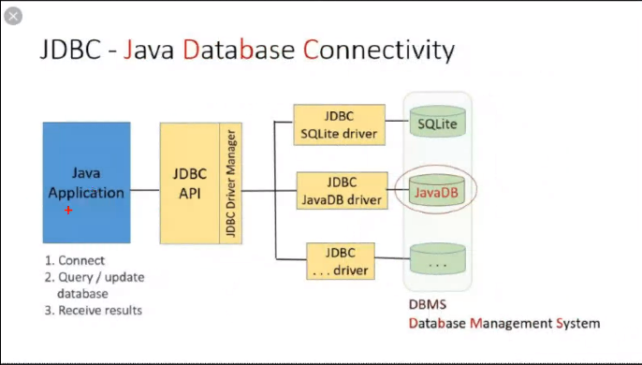

**# OJDBC**

* 오라클 데이터베이스가 JDBC API와 소통하기 위해 만든 라이브러리
* 오라클 DB가 설치된 폴더에 포함되어 있다

프로젝트 우클릭-Build Path- Configure Bulid Path - Libraries -Add External JARs - sqldeveloper/jdbc/lib에 잇는 jar를 추가  
🡪라는 폴더가 해당 프로젝트 안에 생성됨  
🡪이게 있어야 오라클과 연동 가능(없어도 되긴 하나 경로가 복잡함)

*어떤 회사 DB를 사용하더라도 거쳐야 하는 똑 같은 절차

1. Class.forName(driverName)으로 해당 DB사의 jdbc드라이버를 로드한다(driverName에 class이름을 써서 클래스도 불러올 수 있음)  
   Class.*forName*("oracle.jdbc.driver.OracleDriver");  
   **🡪생략가능!!**
2. DriverManager 클래스를 통해 DB와의 연결을 생성한다  
   DriverManager.*getConnection*(url, user, password);  
   Connection conn = DriverManager.*getConnection*("jdbc:oracle:thin:@3.35.52.40:1521:XE", "hr", "1234");
3. 생성된 연결을 통해 전송할 쿼리문을 생성한다  
   PreparedStatement pstmt = conn.prepareStatement("SELECT * FROM employees");
4. 생성된 쿼리문을 DB로 보낸다  
   ResultSet rs = pstmt.executeQuery();
5. 받아온 결과를 마음대로 사용한다   
     
   **🡪즉 rs.getString(“컬럼이름”);을 통해 순차적으로 받아온다**
6. 다 썼으면 연결을 잘 끊어준다(가장 나중에 열었던 순서대로 닫는다  
   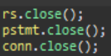  
   예시)  
   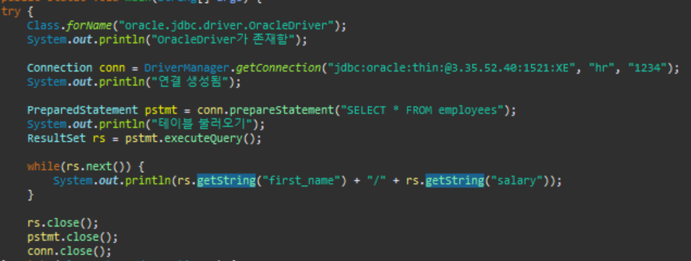 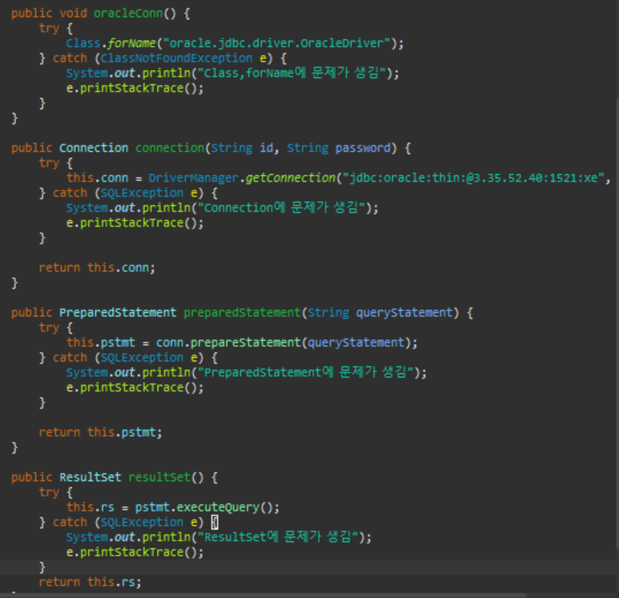🡪서버 관련 메서드들을 만든거임

*JDBC에서 SELECT는 ResultSet을 반환한다.그 외의 DML(INSERT, UPDATE, DELETE)는 적용된 행의 개수를 반환한다

🡪이를 통해 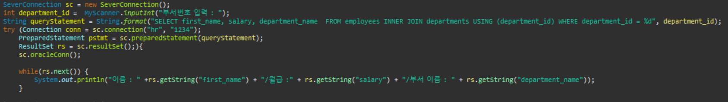  
**이와 같이 만들어진 메서드를 사용하며 try close를 이용하여 자동으로 close하게 한다!  
또한 컬럼의 순서를 안다면**System.***out***.println("이름 : " +rs.getString(1) + "/월급 :" + rs.getString(2) + "/부서 이름 : " + rs.getString(3));  
**처럼 컬럼 이름을 넣는 것이 아닌 컬럼 순서 넘버로 출력이 가능하다**

*SELECT는 PrepparedStatement의 executeQuery()메서드를 사용하고 나머지는 executeUpdate()메서드를 사용한다  
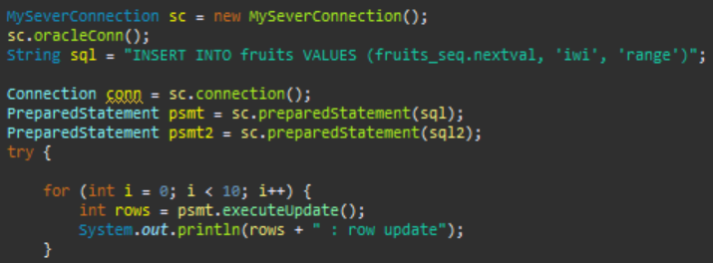

🡪입력은 executeUpdate로 하며 1행이 입력될 때마다 1이 반환됨

또한 시퀀스를 통해 FID를 1씩 증가시키며 입력(이때 나머지 데이터는 동일하게 들어감…)

*JDBC로 처음 열결을 생성하면 기본적으로 AutoCommit이 활성화 되어있다.

*트랜젝션을 직접 제어하기 위해서는 자동 커밋을 비활성화 해야 한다.  
conn.setAutoCommit(false);  
**🡪따라서 트랜잭션을 직접 제어하기 위해서는 위와 같은 코드는 필수**

conn.commit();🡪커밋해주는 코드

conn.rollback();🡪롤백해주는 코드  
